Противодействие коррупции в Устьянском сельсовете Абанского района Красноярского края
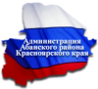

Коррупция (Закон Российской Федерации «О противодействии коррупции» от 25.12.2008 № 273-ФЗ) - это: а) злоупотребление служебным положением, дача взятки, получение взятки, злоупотребление полномочиями, коммерческий подкуп либо иное незаконное использование физическим лицом своего должностного положения вопреки законным интересам общества и государства в целях получения выгоды в виде денег, ценностей, иного имущества или имущественного характере, иных имущественных прав для себя или третих лиц либо незаконное предоставление такой выгоды указанному лицу другими физическими лицами; б) совершение деяний, указанных в подпункте «а», от имени или в интересах юридического лица.
В Красноярском крае в апреле 2009 года был принят план мероприятий по противодействию коррупции, а в июле 2009 года - краевой закон "О противодействии коррупции в Красноярском крае". Законом установлены организационные и правовые механизмы противодействия коррупции в деятельности органов государственной власти, иных государственных органов Красноярского края, органов местного самоуправления.
Основными задачами органов государственной власти, иных государственных органов Красноярского края, органов местного самоуправления в сфере противодействия коррупции являются:
а) устранение условий, порождающих коррупцию и способствующих ее распространению в деятельности органов государственной власти, иных государственных органов Красноярского края, органов местного самоуправления;
б) стимулирование противодействия коррупции лицами, замещающими государственные должности Красноярского края, и государственными гражданскими служащими Красноярского края, лицами, замещающими муниципальные должности, и муниципальными служащими;
в) создание дополнительных форм и средств контроля за осуществлением лицами, занимающими государственные и муниципальные должности, и государственными и муниципальными служащими своих служебных полномочий;
г) повышение риска разоблачения и обеспечение неотвратимости ответственности для лиц, совершающих коррупционные правонарушения;
д) дебюрократизация управленческих процедур, устранение необоснованных административных препятствий (запретов и ограничений) для граждан и юридических лиц;
е) вовлечение институтов гражданского общества и непосредственно граждан в деятельность по противодействию коррупции;
ж) формирование общественной нетерпимости по отношению к коррупционным действиям.
Указанным Законом предусмотрена экспертиза нормативных правовых актов. Коррупциогенными факторами являются положения правовых актов, устанавливающие слишком широкие пределы усмотрения или возможность необоснованного применения исключений из общих правил, а также положения, содержащие неопределенные, трудновыполнимые и (или) обременительные требования к гражданам и организациям.
Обязательной антикоррупционной экспертизе подлежат нормативные правовые акты и проекты нормативных правовых актов по вопросам:
а) защиты прав и свобод граждан;
б) управления государственной собственностью Красноярского края;
в) предоставления мер государственной поддержки;
г) регулирования налоговых, земельных, лесных, природоохранных, градостроительных отношений;
д) лицензирования;
е) распределения ограниченного ресурса (квоты, участки недр и др.);
ж) размещения заказа для государственных нужд;
з) государственной гражданской службы Красноярского края и муниципальной службы в Красноярском крае;
и) правового положения органов государственной власти, иных государственных органов Красноярского края, правового статуса лиц, замещающих государственные должности Красноярского края, и лиц, замещающих муниципальные должности.
Урегулирование конфликта интересов на государственной гражданской службе
Конфликт интересов - ситуация, при которой личная заинтересованность гражданского служащего влияет или может повлиять на объективное исполнение им должностных обязанностей и при которой возникает или может возникнуть противоречие между личной заинтересованностью гражданского служащего и законными интересами граждан, организаций, общества, субъекта Российской Федерации или Российской Федерации, способное привести к причинению вреда этим законным интересам граждан, организаций, общества, субъекта Российской Федерации или Российской Федерации.
Под личной заинтересованностью гражданского служащего, которая влияет или может повлиять на объективное исполнение им должностных обязанностей, понимается возможность получения гражданским служащим при исполнении должностных обязанностей доходов (неосновательного обогащения) в денежной либо натуральной форме, доходов в виде материальной выгоды непосредственно для гражданского служащего, членов его семьи или лиц, указанных в пункте 5 части 1 статьи 16 Федерального закона от 27.07.2004 N 79-ФЗ «О государственной гражданской службе Российской Федерации», а также для граждан или организаций, с которыми гражданский служащий связан финансовыми или иными обязательствами.
В случае возникновения у гражданского служащего личной заинтересованности, которая приводит или может привести к конфликту интересов, гражданский служащий обязан проинформировать об этом представителя нанимателя в письменной форме.
Представитель нанимателя, которому стало известно о возникновении у гражданского служащего личной заинтересованности, которая приводит или может привести к конфликту интересов, обязан принять меры по предотвращению или урегулированию конфликта интересов, вплоть до отстранения гражданского служащего, являющегося стороной конфликта интересов, от замещаемой должности гражданской службы в порядке, установленном Федеральным законом.
Для соблюдения требований к служебному поведению гражданских служащих и урегулирования конфликтов интересов в государственном органе образуются комиссии по соблюдению требований к служебному поведению гражданских служащих и урегулированию конфликтов интересов.
Информацию о наличии у гражданского служащего личной заинтересованности, которая приводит или может привести к конфликту интересов, о несоблюдении гражданским служащим требований к служебному поведению и (или) требований об урегулировании конфликта интересов могут направлять правоохранительные, судебные или иные государственные органы, органы местного самоуправления, организации, должностные лица или граждане.
Комиссия не рассматривает сообщения о преступлениях и административных правонарушениях, а также анонимные обращения, не проводит проверки по фактам нарушения служебной дисциплины.
Нормативные правовые и иные акты
в сфере противодействия коррупции:
Указ Президента Российской Федерации от 16.08.2021 №478 | О национальном плане противодействия коррупции на 2021 - 2024 годы
Решение № 21-4р от 20.04.2018 | Об утверждении Порядка размещения на официальном интернет-сайте муниципального образования Абанский район сведений о доходах, об имуществе и обязательствах имущественного характера, представленных лицами, замещающими муниципальные должности, и муниципальными служащими, об источниках получения средств, за счет которых совершены сделки (совершена сделка)
Постановление №74 от 05.10.2021 | Об утверждении реестра должностей муниципальной  службы администрации Устьянского сельсовета
Решение № 6-3 от 13.12.2013 | О Правилах передачи подарков, полученных лицами,  замещающими муниципальные должности  или должности муниципальной службы в  администрации Устьянского сельсовета в связи  с протокольными мероприятиями, служебными  командировками и другими официальными  мероприятиями
Решение № 3-4 от 23.04.2013 | О размещении сведений о доходах,  об имуществе и обязательствах  имущественного характера
Решение №3-3р от 20.11.2020 | Об утверждении Порядка принятия решения о применении к депутату, выборному должностному лицу местного самоуправления Устьянского сельсовета мер ответственности, предусмотренных частью 7.3-1 статьи 40 Федерального закона от 06.10.2003 № 131-ФЗ «Об общих принципах организации местного самоуправления в Российской Федерации»
Решение № 42-3р от 22.06.2020 | Об утверждении Порядка увольнения  (освобождения от должности) в связи  с утратой доверия лиц, замещающих  муниципальные должности
Постановление № 107 от 14.11.2012 | Положение о порядке уведомления  представителя нанимателя (работодателя)  о фактах обращения в целях склонения  муниципального служащего к совершению  коррупционных правонарушений
Постановление № 104 от 01.11.2012 | О Положении о порядке проведения антикоррупционной  экспертизы муниципальных нормативных правовых  актов и проектов муниципальных нормативных  правовых актов в администрации Устьянского сельсовета  Абанского района Красноярского края
Решение № 6-3 от 28.11.2011 | Об утверждении Порядка проведения антикоррупционной  экспертизы нормативных правовых актов и проектов  нормативных правовых актов Устьянского сельского Совета депутатов
Постановление № 12 от 28.03.2018 | О внесении изменений в постановление от 18.12.2017 № 53 «Об утверждении Порядка уведомления представителя нанимателя (работодателя) муниципальным служащим администрации Устьянского сельсовета о возникновении конфликта интересов или возможности его возникновения»
Постановление № 95 от 28.09.2012 | О Положении о комиссии по соблюдению требований  к служебному поведению муниципальных служащих  администрации Устьянского сельсовета и  урегулированию конфликта интересов
Постановление № 34 от 06.07.2018 | Об утверждении Порядка применения взысканий, предусмотренных ст.ст. 14.1,15 и 27 Федерального закона "О муниципальной службе в Российской Федерации" за несоблюдение муниципальными служащими ограничений и запретов, требований о предотвращении или об урегулировании конфликта интересов и неисполнение обязанностей, установленных в целях противодействия коррупции
Постановление № 53 от 18.12.2017 | Об утверждении Порядка уведомления представителя нанимателя (работодателя) муниципальным служащим администрации Устьянского сельсовета о возникновении конфликта интересов или возможности его возникновения
Решение № 21-2р от 20.04.2018 | Об утверждении Порядка уведомления депутатами Устьянского сельского Совета, главой Устьянского сельсовета о возникновении личной заинтересованности при исполнении должностных обязанностей, которая приводит или может привести к конфликту интересов
Постановление № 2 от 03.02.2020 | Об утверждении Порядка применения к муниципальным служащим взысканий, предусмотренных ФЗ от 02.03.2007 №25-ФЗ «О муниципальной службе в Российской Федерации" за несоблюдение муниципальными служащими ограничений и запретов, требований о предотвращении или об урегулировании конфликта интересов и неисполнение обязанностей, установленных в целях противодействия коррупции
Распоряжение № 1 от 10.01.2017 | О плане мероприятий по противодействию  коррупции в администрации Устьянского сельсовета
Распоряжение № 3 от 29.01.2018 | Об утверждении Плана мероприятий  по противодействию коррупции в администрации  Устьянского сельсовета
Распоряжение № 13 от 10.09.2018 | О внесении дополнений в План мероприятий  по противодействию коррупции
Распоряжение № 1 от 09.01.2019 | О плане мероприятий по противодействию  коррупции в администрации Устьянского сельсовета
Распоряжение № 2 от 12.01.2021 | О плане мероприятий по противодействию  коррупции в администрации Устьянского сельсовета

Антикоррупционная экспертиза:
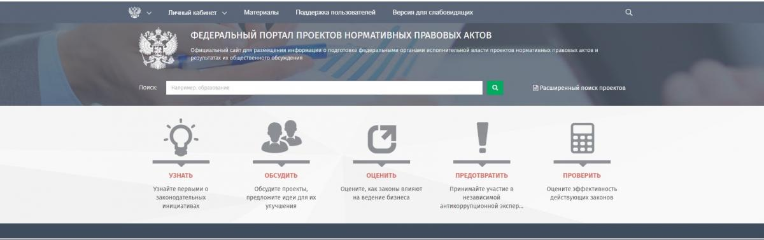

Методические материалы:
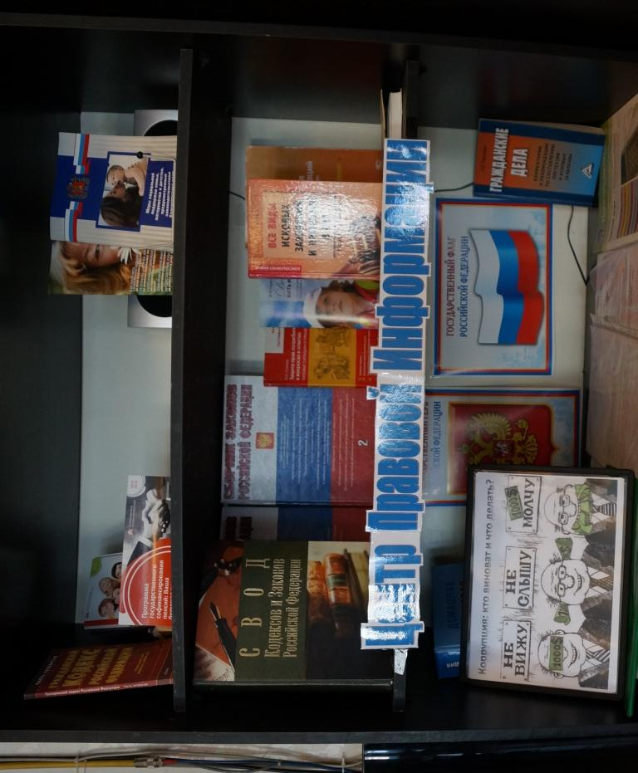
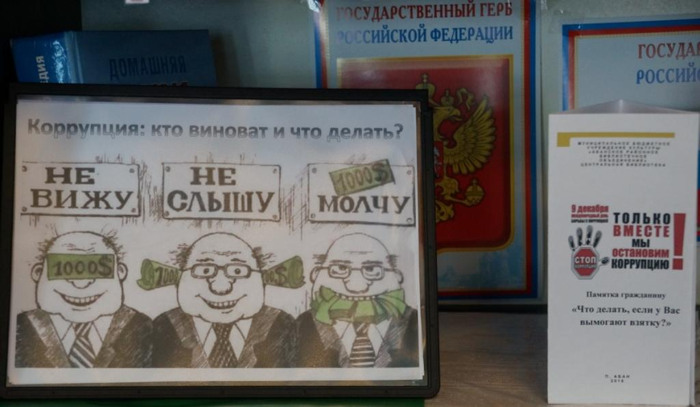

Международный день борьбы с коррупцией
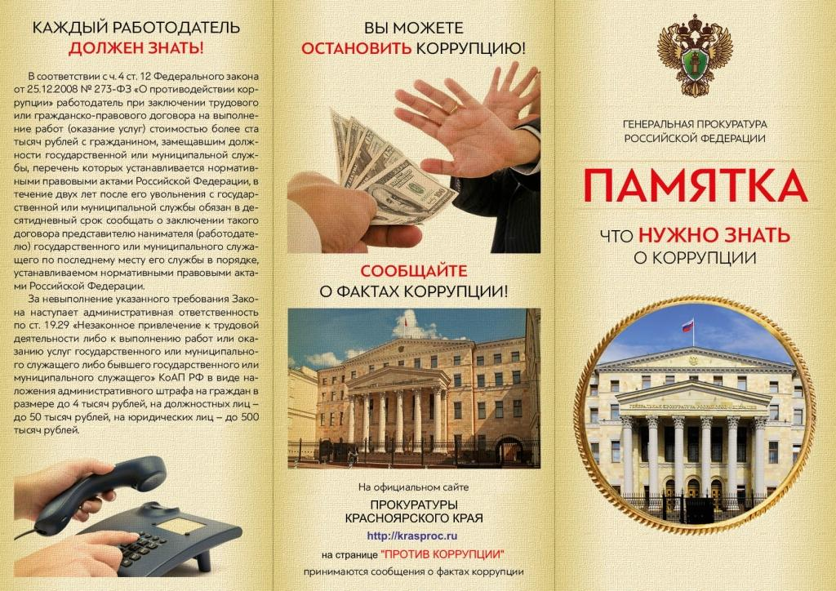
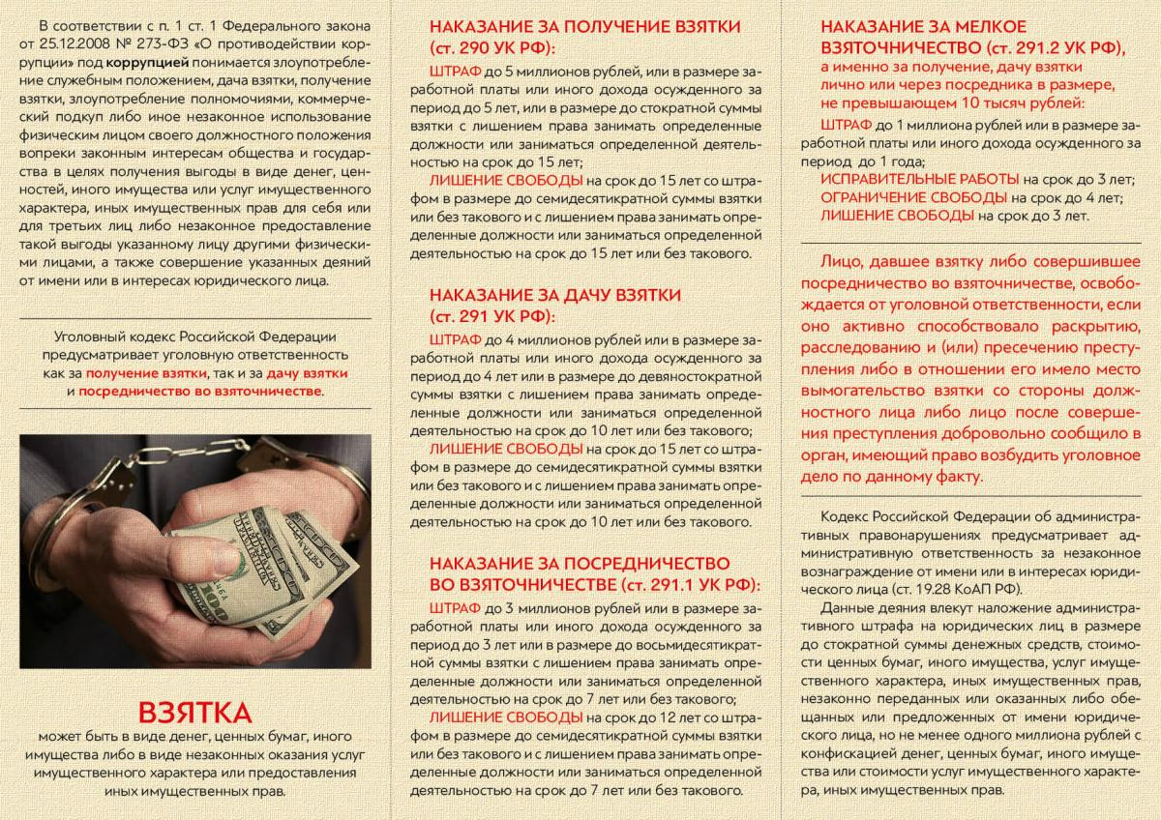
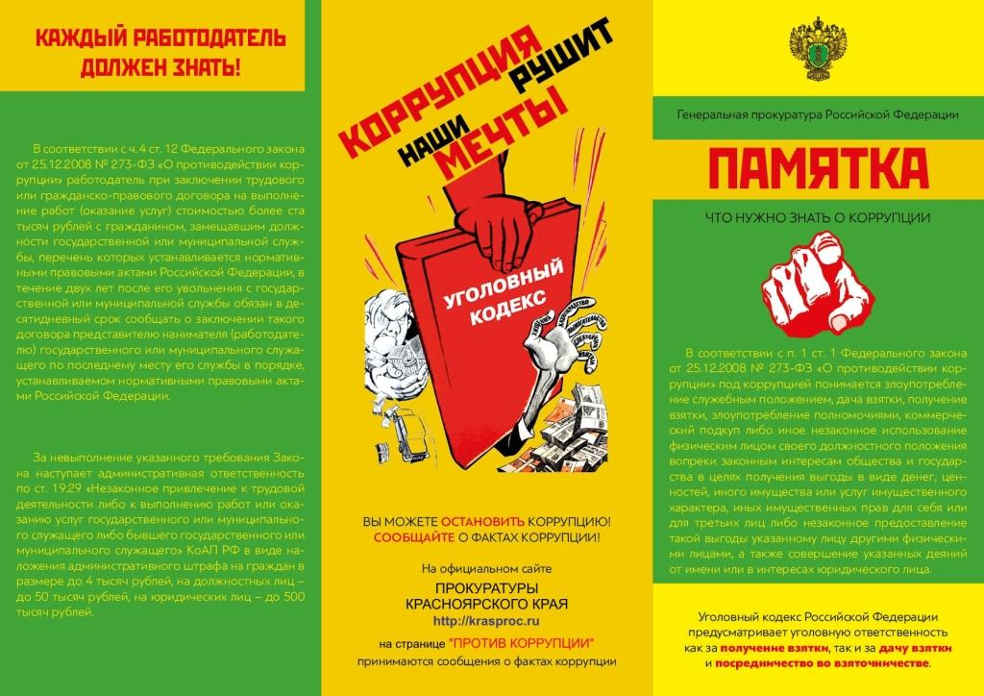
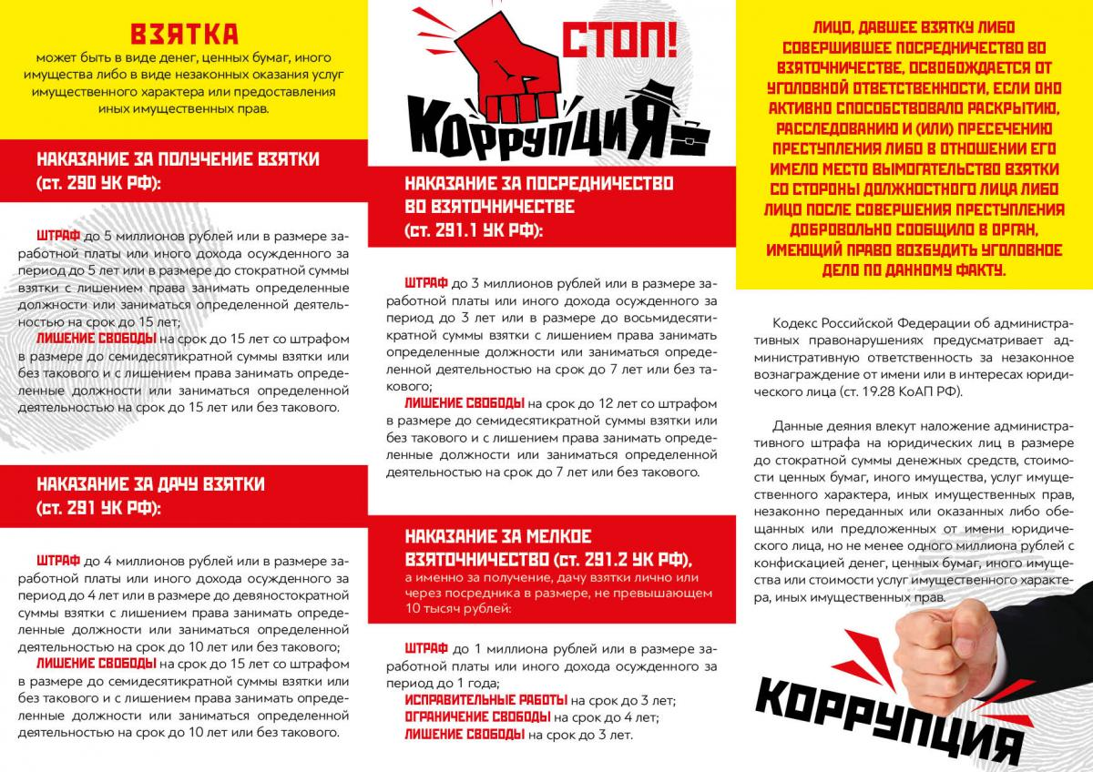
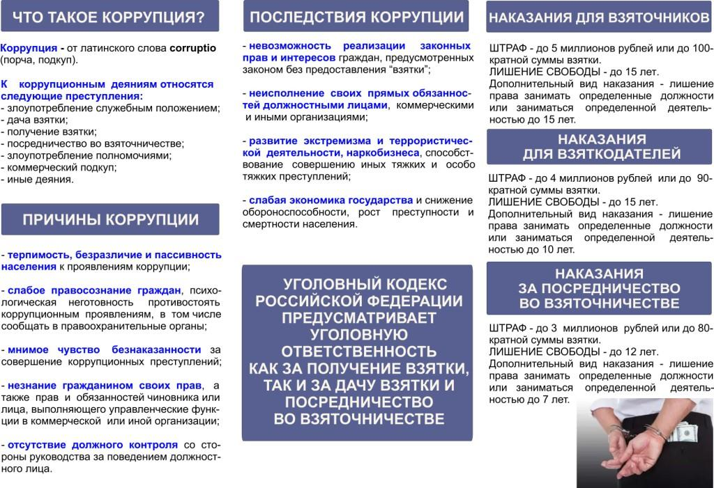
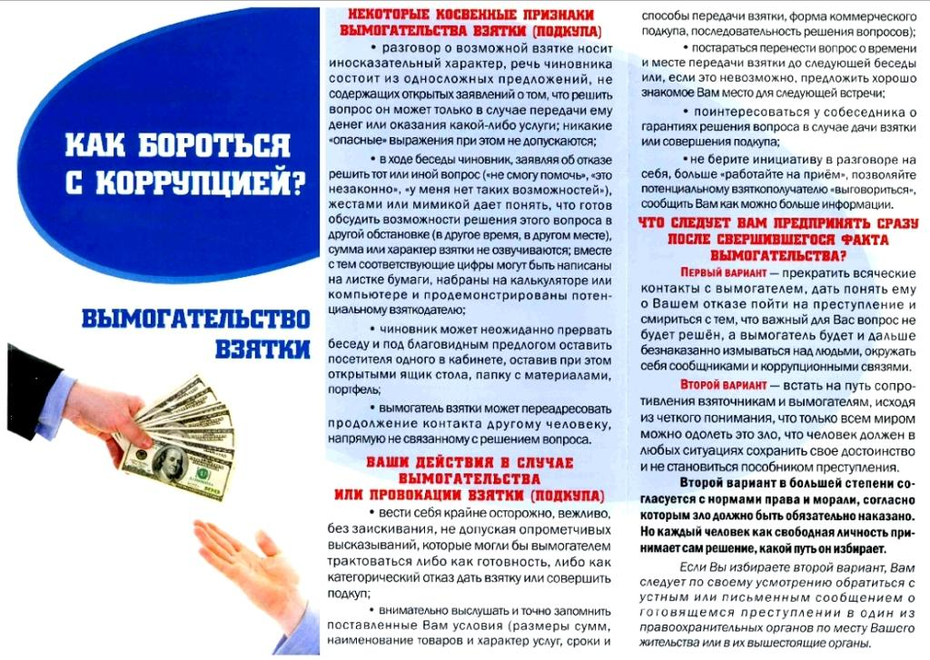
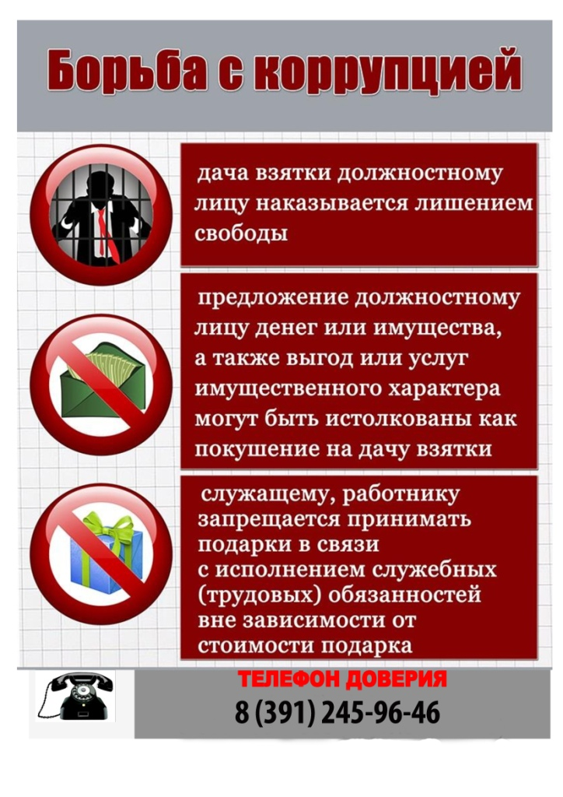
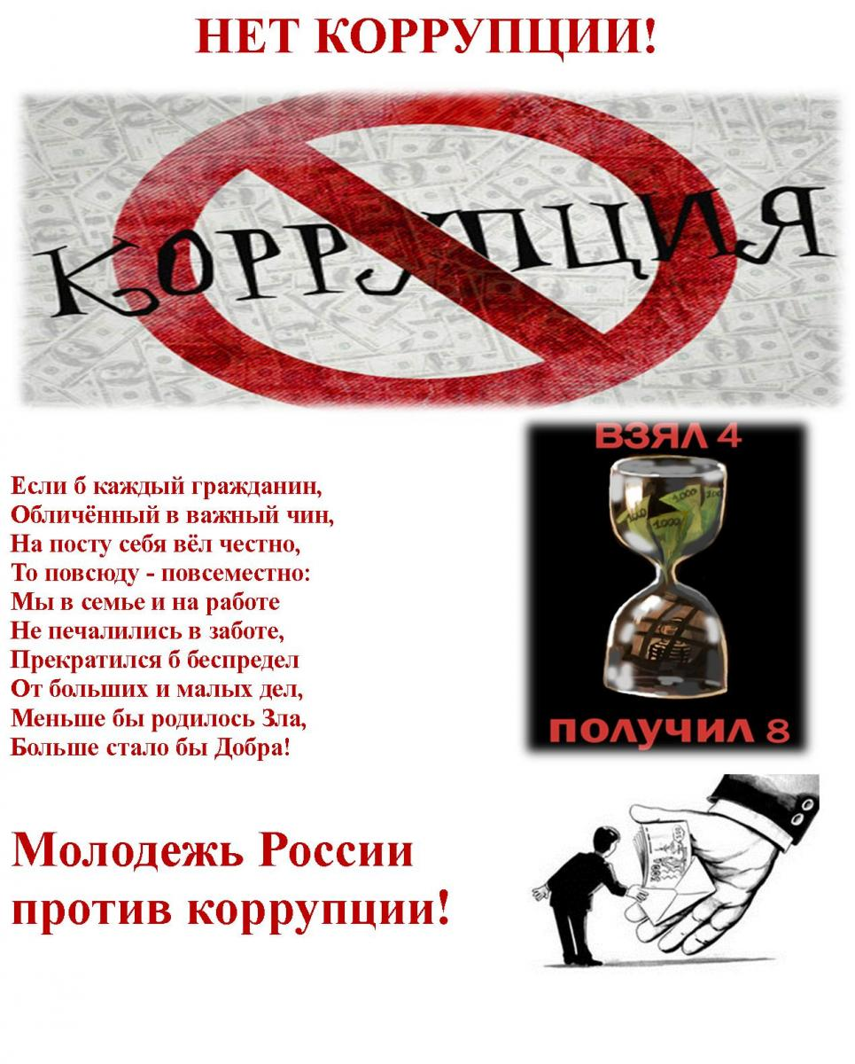
Формы документов,
связанных с противодействием коррупции, для заполнения:
1. Заявление о выкупе подарка
2. Заявление о невозможности предоставления сведений о доходах супруга
3. Обращение гражданина по факту коррупционного нарушения
4. Обращение о даче согласия на замещение вакантной должности
5. Обращение по фактам коррупционных правонарушений
6. Уведомление о намерении выолнять иную оплачиваемую работу
7. Уведомление о получении подарка
8. Уведомление о фактах обращения в целях склонения к совершению коррупционных правонарушений
Телефон "горячей линии"
8-39163-72-272

